Kijkwijzer 5 fasen model
De kijkwijzer is bedoeld als hulpmiddel om collega’s te stimuleren leerlingen uit te dagen eigenaarschap te ontwikkelen en te nemen voor hun eigen leerproces. Je stimuleert elkaar en bovenal de leerlingen om het beste uit zichzelf te halen.
De wijzer is gebaseerd op het 5-fasen model van Ked Coach van Sense (Kunskapskolan, zie bijlagen) Het KED-programma daagt leerlingen uit het beste uit zichzelf te halen. De school daagt haar medewerkers uit hetzelfde te doen. Je leert om iedere leerling individueel te coachen op zijn of haar leerproces.
Als het gaat over de ontwikkeling van leerlingen ondersteun je hen met name om zelf verantwoordelijkheid te nemen voor het stellen van leerdoelen en het behalen van hun resultaten. De coach faciliteert dit proces zo goed mogelijk en houdt rekening met de verschillende behoeften, voorkeuren en manieren van leren van de leerling.
- Inleiding
Indicatoren | Onder niveau | Op niveau | Boven niveau
Vastlegging |  | De coach bespreekt dat de leerling het verslag maakt van het gesprek
Het gesprek is veilig |  | De coach stelt de leerling op zijn gemak
De relatie tussen coach en leerling is goed |  | De coach toont interesse voor de leerling

- Huidige situatie/reflectie (feedback)
Indicatoren | Onder niveau | Op niveau | Boven niveau
Op weg naar doelen |  | De coach checkt hoe ver de leerling is op weg naar de geformuleerde doelen
Controle |  | De coach controleert of de leerling de doelen echt behaald heeft
Reflectie op strategieën |  | De coach laat de leerling de effectiviteit van de gebruikte strategieën verwoorden
Evaluatie van strategieën |  | De coach geeft de leerling feedback over de effectiviteit van de gebruikte strategieën
Reflectie op leerhouding |  | De coach laat de leerling de eigen leerhouding verwoorden
Motivatie |  | De coach vraagt naar de motivatie van de leerling voor de besproken leerinhoud
Evaluatie |  | De coach geeft de leerling feedback over de leerhouding

- Doelen stellen (feed up)
Indicatoren | Onder niveau | Op niveau | Boven niveau
Doelen formuleren |  | De coach stimuleert de leerling zijn/haar eigen doelen te formuleren in eigen woorden
Doelen zijn duidelijk |  | De coach checkt of alle leerdoelen duidelijk zijn voor de leerling
Hoge doelen |  | De coach daagt de leerling uit hogere doelen na te streven

- Strategieën kiezen (feed forward)
Indicatoren | Onder niveau | Op niveau | Boven niveau
Keuzes maken in strategieën |  | De coach stimuleert de leerling afwegingen te beargumenteren over de gekozen strategieën
Bijstellen van strategieën |  | De coach laat de leerling de gevolgde strategieën bijstellen/aanscherpen
Te gebruiken strategieën |  | De coach laat de leerling de meest geschikte strategieën beschrijven passend bij het leerdoel
Nieuwe strategieën |  | De coach daagt de leerling uit nieuwe strategieën toe te passen
Plannen |  | De coach laat de leerling een planning opstellen om de leerdoelen te bereiken

- Conclusies trekken
Indicatoren | Onder nivaeu | Op niveau | Boven niveau
Samenvatten |  | De coach laat de leerling zijn/haar eigen doelen en toe te passen strategieën herhalen
Evaluatie |  | De coach biedt de leerling de ruimte het gesprek te evalueren
Feedback |  | De coach biedt de leerling de ruimte feedback naar de coach te geven

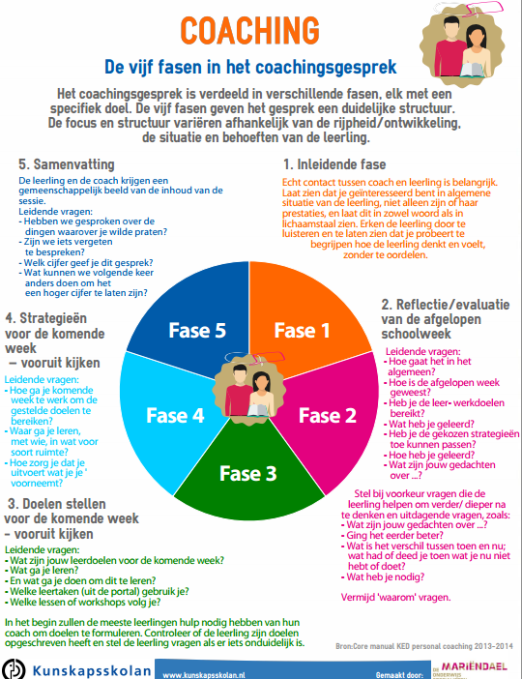
2
0. Voorbereiding | 1. Introductie | 2. Huidige situatie | 3. Doelen stellen | 4. Strategieën kiezen | 5. Conclusie trekken
Voorbereiden | Afstemmen | Inventariseren | Van leerdoelen naar werkdoelen | Acties | Afspraken maken en samenvatten
Hulpvragen voorbereiden  Bekijken logboek of aantekeningen | Begeleidende vragen  Hoe is het me?  Hoe is je dag?  Wat voor leuks heb je afgelopen wek gedaan?  Zijn er nog andere dingen gebeurd?  Uitdagende vragen  Hoe denk jij erover?  Ging het de vorige keer beter?  Hoe werkte je toen?  Wat heb je nodig? | Begeleidende vragen  Waar sta je nu?  Hoe is het gegaan?  Wat heb je de afgelopen periode gedaan?  Heb je je doelen bereikt?  Heb je je strategieën toegepast?  Uitdagende vragen  Welke strategieën werkte bij jou?  En welke niet?  Wat ging er goed?  Waar liep je tegen aan?  Wat heb je nodig? | Vragen naar Leerdoelen  Waar wil je aan werken?  Wat ga je leren?  Wat zijn je doelen voor de komende week?  Vragen naar werkdoelen  Wat wil je gaan doen?  Hoe ga je dat leren?  Uitdagende vragen  Als je zou willen kiezen, wat zou je dan kiezen?  Wat zou je over een jaar zeggen over deze keuze? | Wanneer ga je het doen?  Welke middelen heb je nodig?  Hoe plan je je tijd om je leerdoelen te halen?  Met wie ga je het doen?  Waar ga je het doen?  Aan wie zou je hulp kunnen vragen?  Als het niet loopt zoals je denkt, wat maakt dat je niet op gaat geven? | Wat waren de belangrijkste punten van ons gesprek?  Heb je de hulp gehad om door te gaan?  Waar zijn we vergeten het over te hebben?  Wel cijfer zou je dit coachingsgesprek geven?  Wat is er nodig om een hoger cijfer aan dit coachingsgesprek te geven?
Je bent voorbereid op het gesprek met juiste mind set | Er is een klik  Je bent samen afgestemd | Je hebt helder waar de leerling staat ten aanzien van zijn/haar doel | Je hebt helder wat het doel is waaraan door de leerling gewerkt gaat worden | Je hebt samen vastgesteld hoe de leerling het gaat aanpakken | Je hebt de afspraken samengevat

